Билет № 8
Практическое задание. Наш край в годы Великой Отечественной войны
1. С опорой на источник №1 (картосхема), №2 (исторический документ ) определите, силами какого фронта и под чьим командованием был освобождён г.Бобруйск? (2 уровень)
2. С опорой на источник №2 (исторический документ) объясните, почему Бобруйская наступательная операция получила название «Бобруйский котёл»? (3 уровень)
3. С опорой на источники №1 (картосхема), №2 (исторический документ) докажите, что Бобруйская наступательная операция является частью операции «Багратион» (4 уровень)
4. С опорой на источник №3 (фотографии) подберите доказательства к тезису: «Бобруйск помнит воинов-освободителей » (5 уровень)

Источник 1
Карта «Белорусская наступательная операция «Багратион»
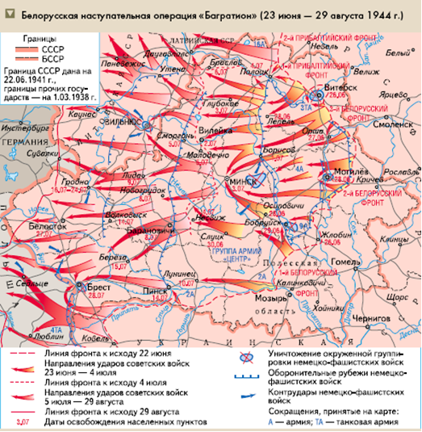

Источник 2
Из воспоминаний Маршала Советского Союза Константина Рокоссовского:
«Предполагалось силами 1-го Белорусского фронта нанести сразу два основных удара — один непосредственно на Бобруйск, второй — на Глуск. Задача заключалась в том, чтобы лишить противника маневра, не дать возможности перебрасывать силы с одного участка на другой. Правое крыло 1-го Белорусского фронта в составе 3-й, 48-й армий и частей 65-й армии должно было наступать на Бобруйский укреплённый район с задачей разбить основные силы 9-й полевой армии вермахта. Левое крыло силами 28-й армии, конно-механизированной группы и 1-го гвардейского танкового корпуса наступало на широком фронте в направлении Петровичи, Холопеничи, Минск с общим замыслом рассечь оборону группы армий «Центр», выйти к белорусской столице и далее наступать на Брест».
Источник 3
Коллаж «Мемориальные комплексы г.Бобруйска»

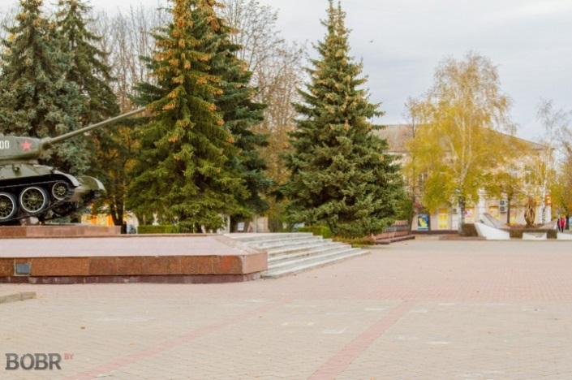 | 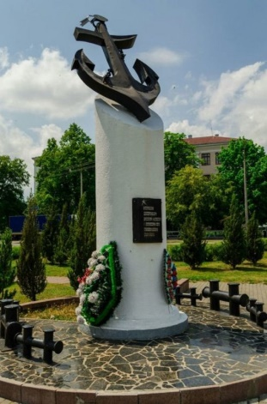
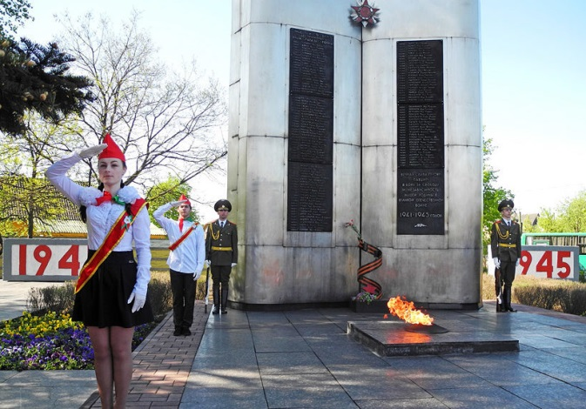 | 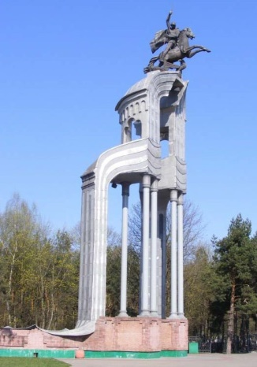

Примерный ответ учащихся
1-й Белорусский фронт. Рокоссовский (ссылки на источники №1, №2)
Бобруйская наступательная операция получила название «Бобруйский котёл» потому, что «Предполагалось силами 1-го Белорусского фронта нанести сразу два основных удара — один непосредственно на Бобруйск, второй — на Глуск. Задача заключалась в том, чтобы лишить противника маневра, не дать возможности перебрасывать силы с одного участка на другой» (ссылка на источник №2)
Бобруйская наступательная операция является частью операции «Багратион» потому, что стояла задача выйти к городу Минск «с общим замыслом рассечь оборону группы армий «Центр», выйти к белорусской столице и далее наступать на Брест» (ссылка на источники №1, №2)
«Бобруйск помнит войнов-освободителей».
В городе Бобруйске установлен ряд памятников:
Мемориальный комплекс «Площадь Победы»
Мемориал, в честь павших в 1944 году воинов-освободителей
Мемориальный памятный знак, в честь моряков Днепровской флотилии
Братская могила советских воинов, погибших в годы Великой Отечественной войны, при освобождении г.Бобруйска «Вечный огонь» (ссылка на источник №3)

